Написать в обратном порядке слова:

1. ПАР
2. ХОР
3. ДОЛ
4. КАРП
5. ПОЛЕ
6. ЗАРЯ
7. ГРОЗА
8. ДОМИК
9. БРАГА
10. КУРАГА

Вычеркнуть выделенную букву из строки:

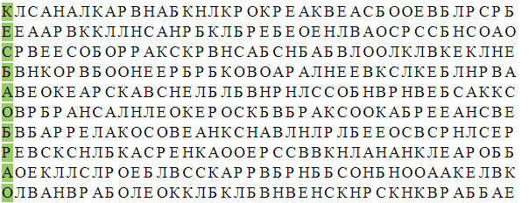

Нарисовать фигуры:

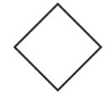

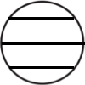

Написать как можно больше слов на букву «О»